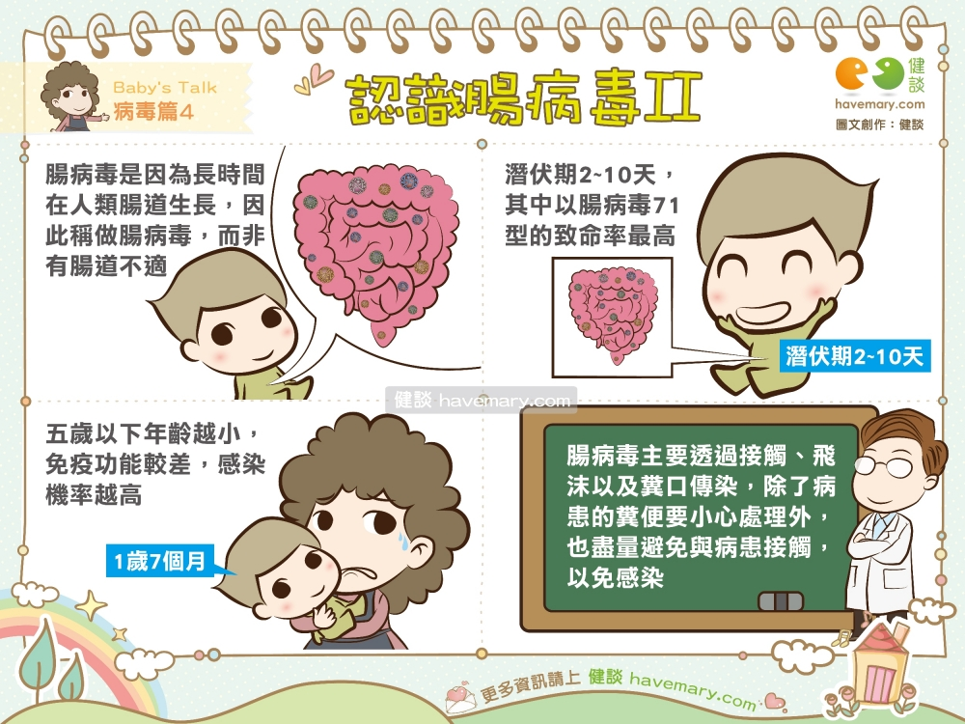
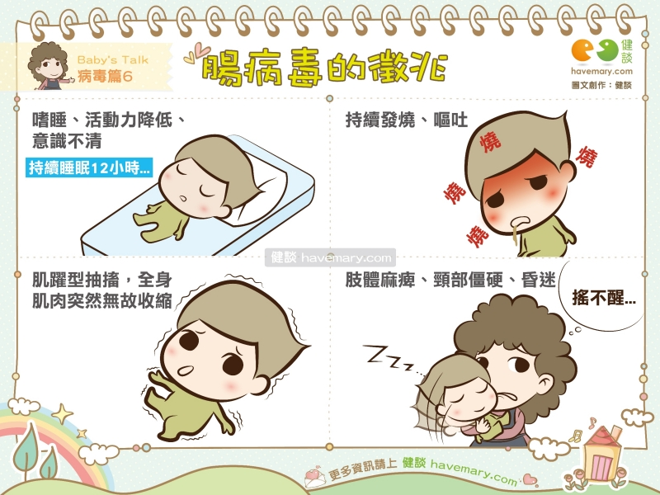

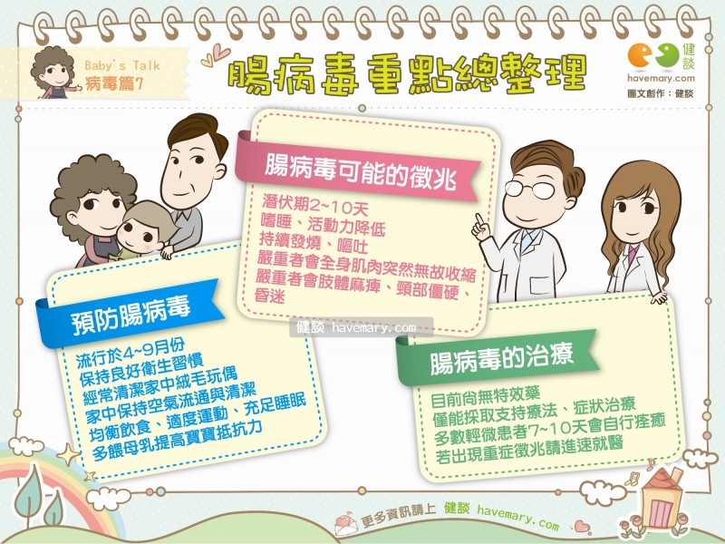
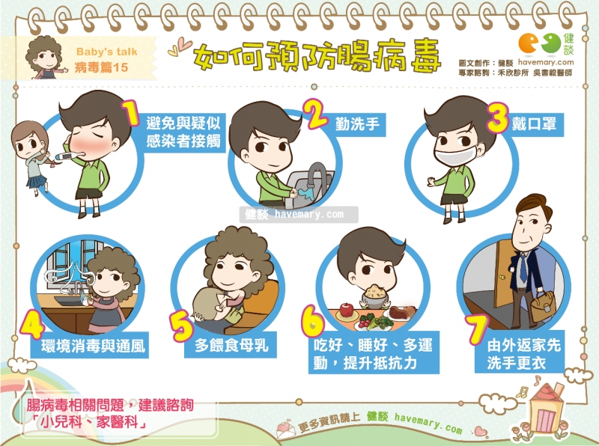

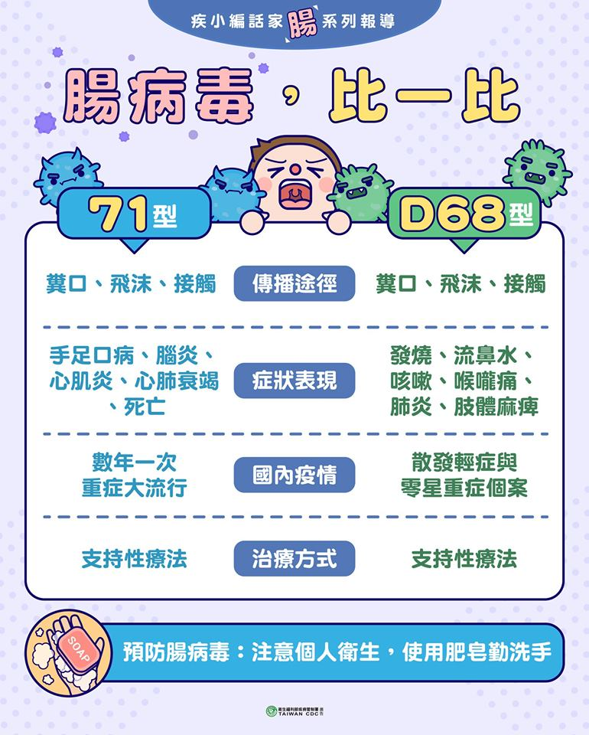

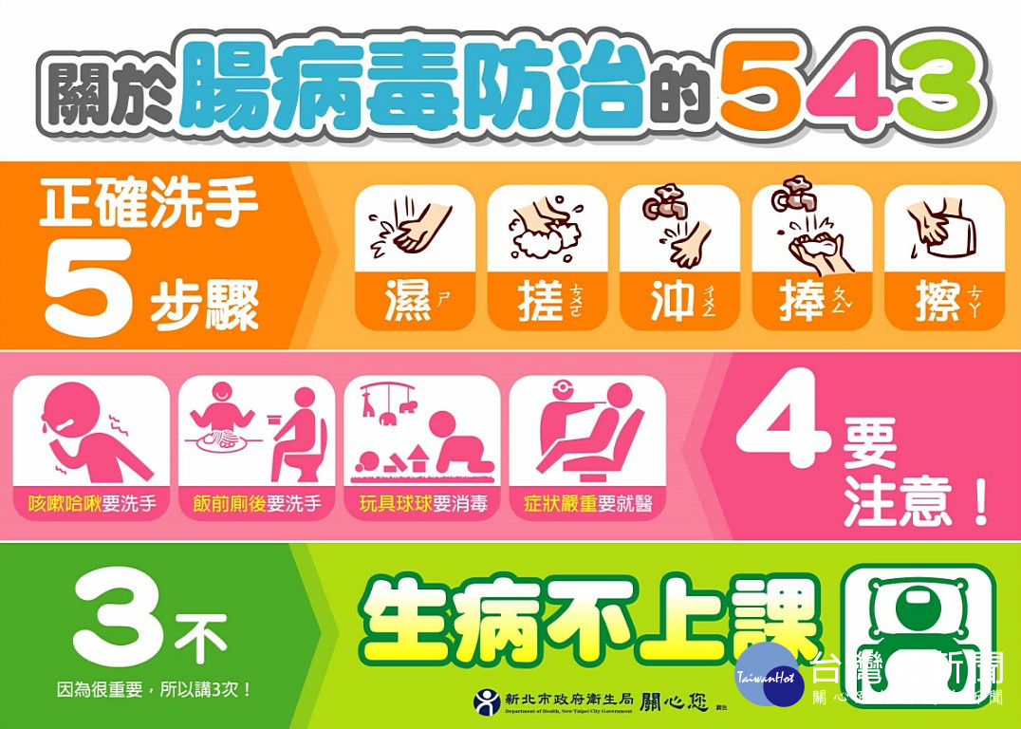

預防腸病毒感染注意事項
由於腸病毒型別很多，無法得過一次就終身免疫，而且目前並沒有疫苗可以預防（小兒麻痺除外），又可經口、飛沫及接觸等途徑傳染，控制不易，故民眾應注意下列預防方法：
一、高危險群：三歲以下小孩要特別小心，有較高比率得到腦炎、類小兒麻痺症候群或肺水腫。
二、增強個人之免疫力：注意營養、均衡飲食、適當運動及充足睡眠。
三、加強個人衛生：正確且勤加洗手，以預防自身感染，及避免藉由接觸傳染給嬰幼兒。
四、注意環境衛生：保持環境清潔及通風。
五、避免接觸受感染者：避免出入過度擁擠之公共場所，不要與病患（家人或同學）接觸。
六、如有疑似腸病毒感染症狀請儘速就醫。
七、家中有病患時應注意：
（一）小心處理病患之排泄物（糞便、口鼻分泌物），且處理完畢應立即洗手。
（二）多補充水分，學童儘量請假在家休息，以避免傳染給同學。
（三）對家中之第二個病患要特別小心，其所接受的病毒量往往較高，嚴重程度可能提高。
（四）有下列情況需立刻就醫：
1.有嗜睡、意識不清、活力不佳、手腳無力應即早就醫，一般神經併發症是在發疹二至四天後出現。
2.肌抽躍（類似受到驚嚇的突發性全身肌肉收縮動作）。
3.持續嘔吐。
4.持續發燒、活動力降低、煩躁不安、意識變化、昏迷、頸部僵硬、肢體麻痺、抽搐、呼吸急促、全身無力、心跳加快或心律不整等。
5.患者應避免與孕婦、新生兒及小孩接觸。

腸病毒可以經由腸胃道（糞口傳染）或呼吸道（口鼻分泌物）傳染。時時正確洗手及養成良好個人衛生習慣，可以預防經由腸胃道之傳染；對於經由口鼻分泌物或飛沫傳染，則較不容易直接阻斷，因此讓感染者跟其他幼（學）童適度隔離，並戴上口罩，可以減低傳染的機會。
雖然腸病毒於發病兩星期之後，在咽喉的病毒量已大量減少，透過口鼻分泌物傳染的危險性已大為降低，但由於小學低年級以下學童或學齡前幼童間常有親密接觸之機會（例如：擁抱、共食、共玩玩具等），傳染機會高，再加上幼童為腸病毒重症之高危險群，因此為減低造成流行及發生重症之可能性，凡經臨床診斷為（疑似）腸病毒感染之幼（學）童，原則上建議以發病日起算，請假一週為原則。腸病毒症狀緩解後，雖然口鼻分泌物中的病毒已較發病時大幅減少，惟仍可經由糞便排放病毒，所以病童返校上課後，仍須注意其個人衛生習慣，避免將病毒傳染給其他幼(學)童。

參考網址
https://www.cdc.gov.tw/Category/Page/FgfRlDl6XxDkuqaOghuNfQ

